班级动态(3.4）
一、晨间来园基本情况
来园人数： 应到24人，实到17人，今天有7位小朋友请假。来园时邓文汐、王熠文、刘沐子能够主动和老师打招呼，张欣颖能够自主签到。
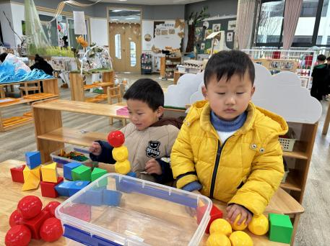 | 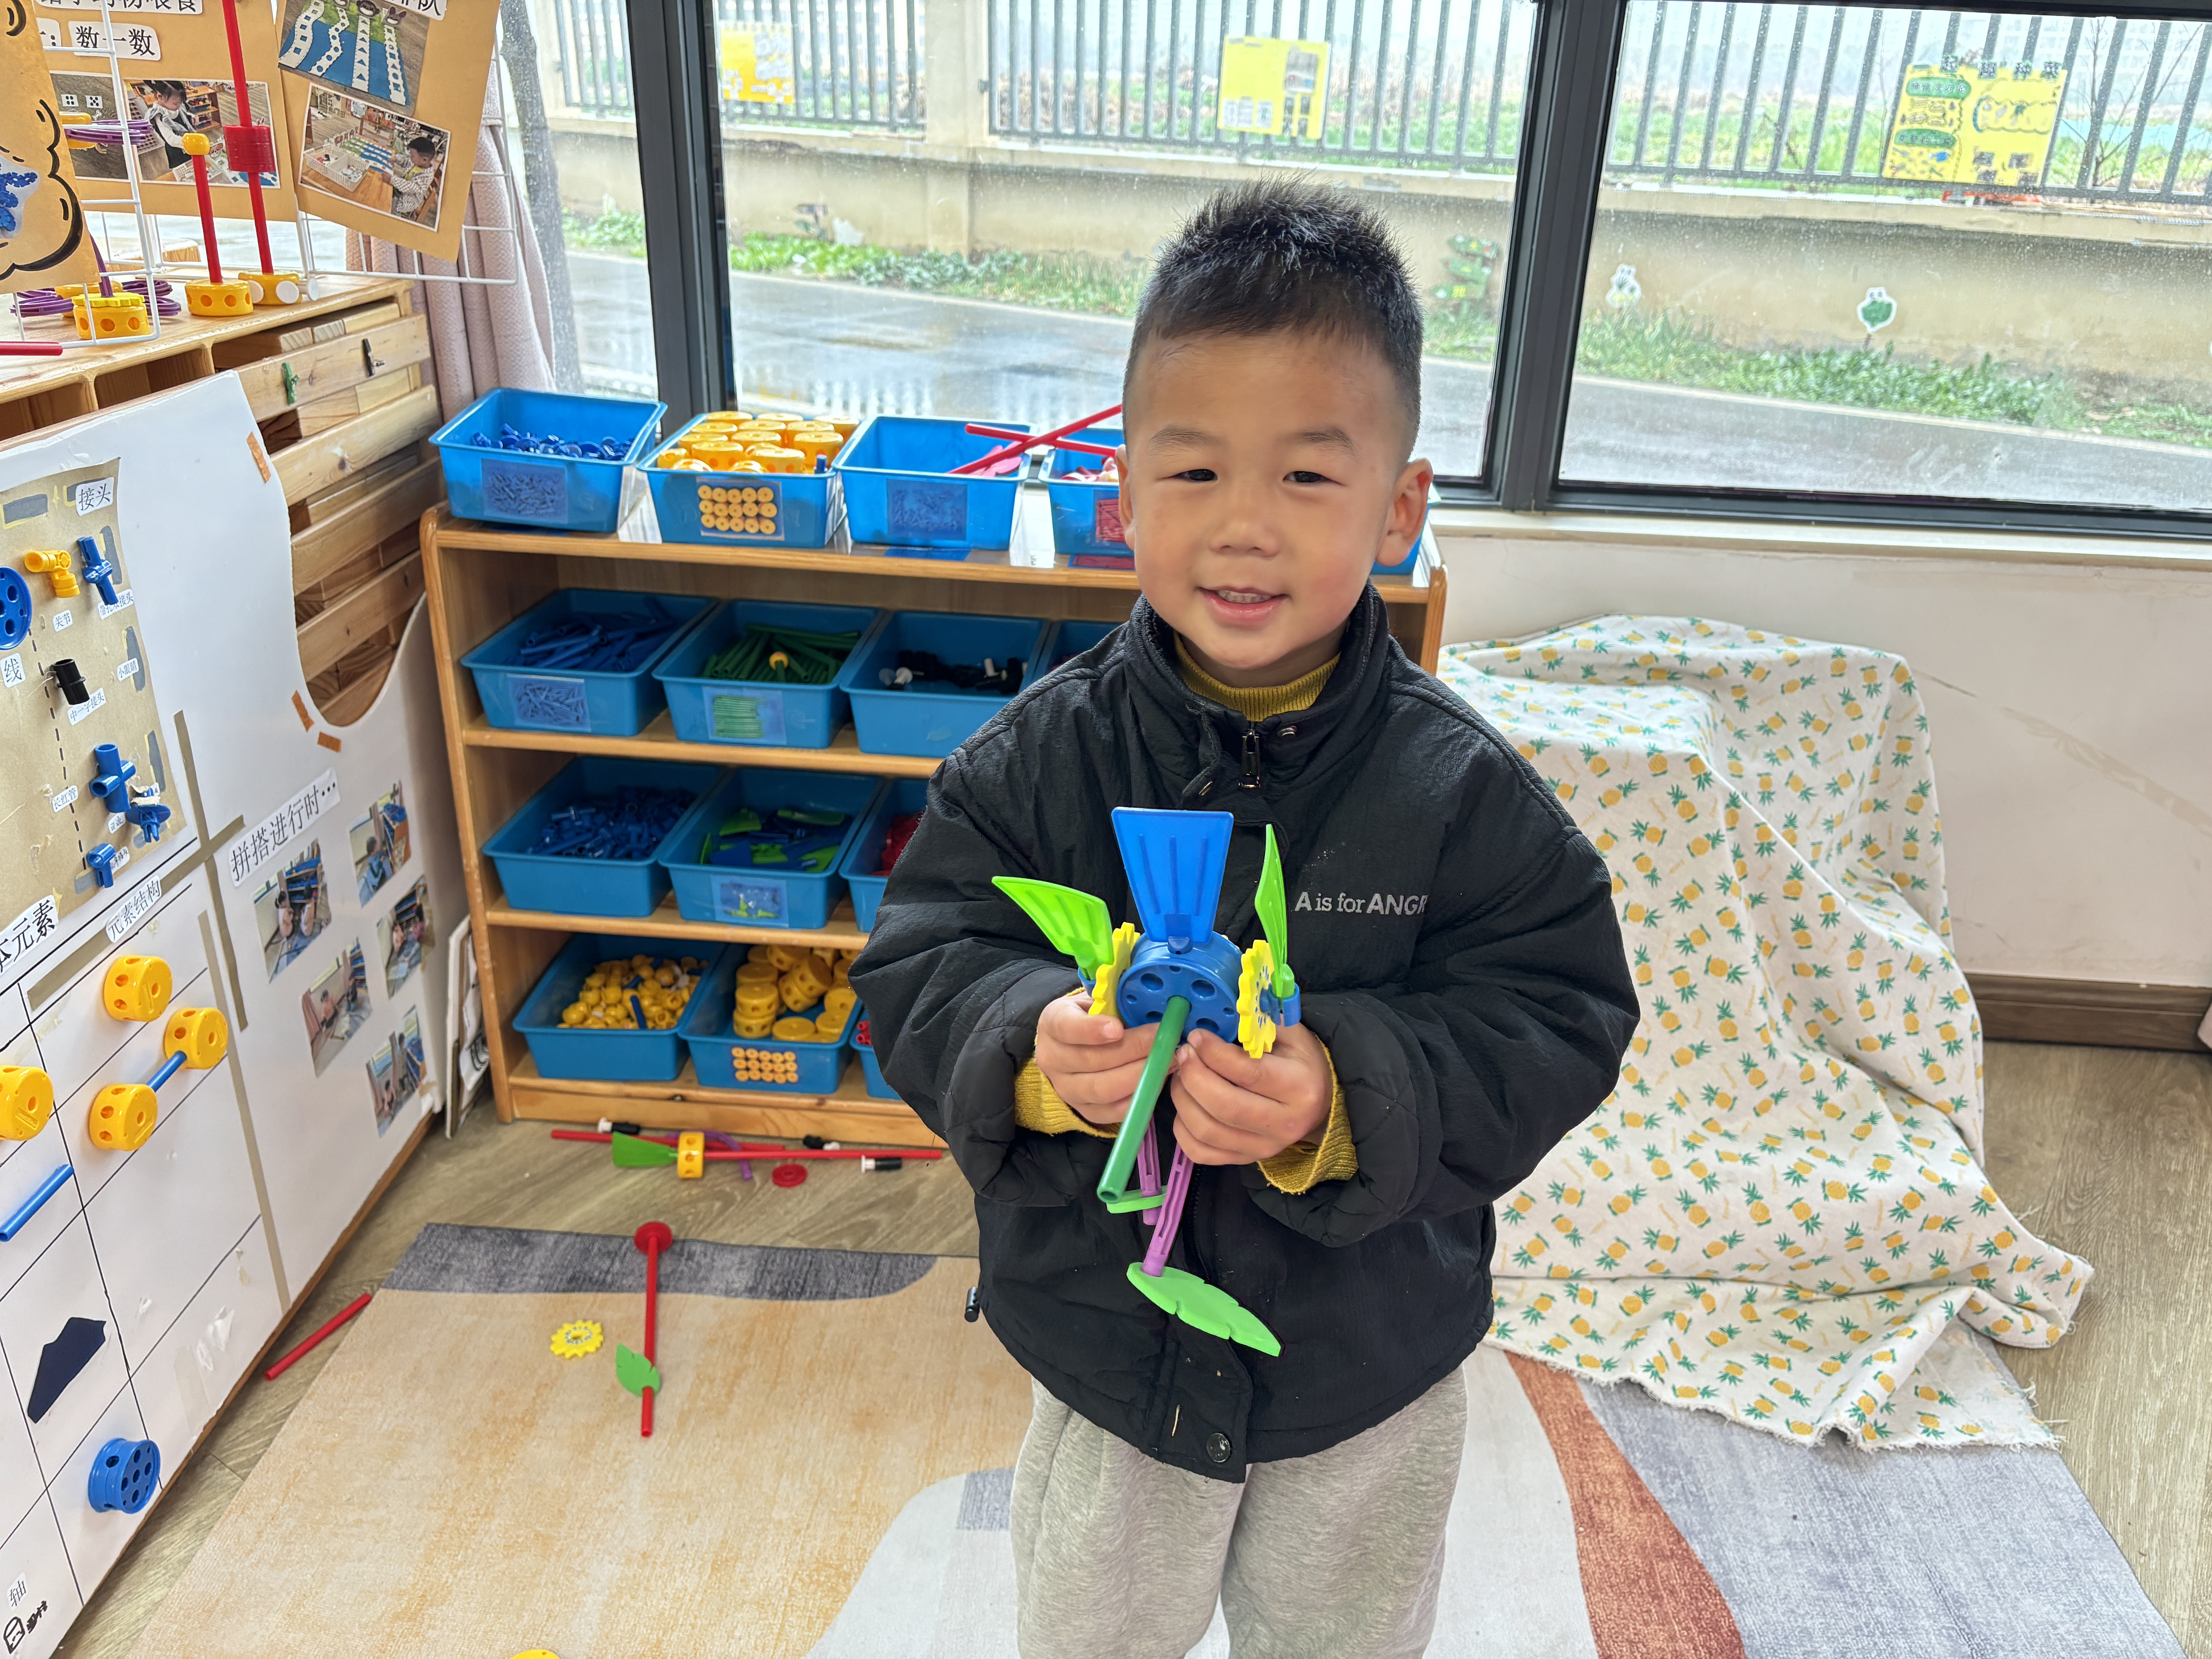 | 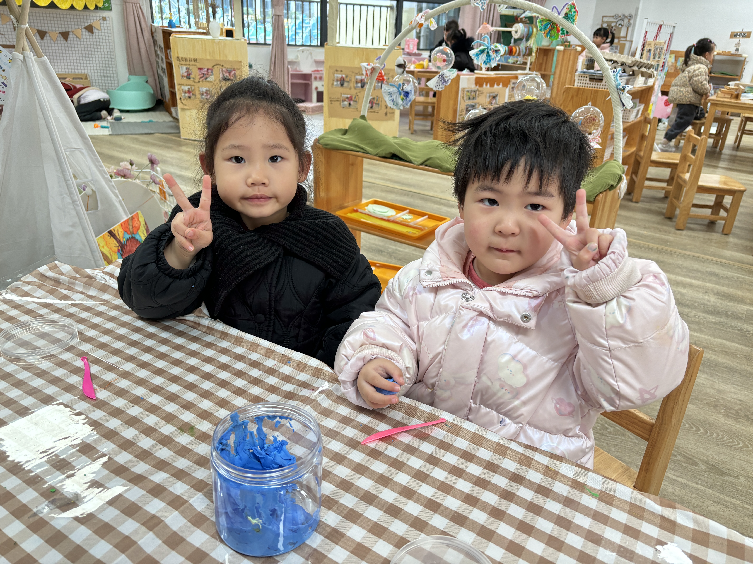
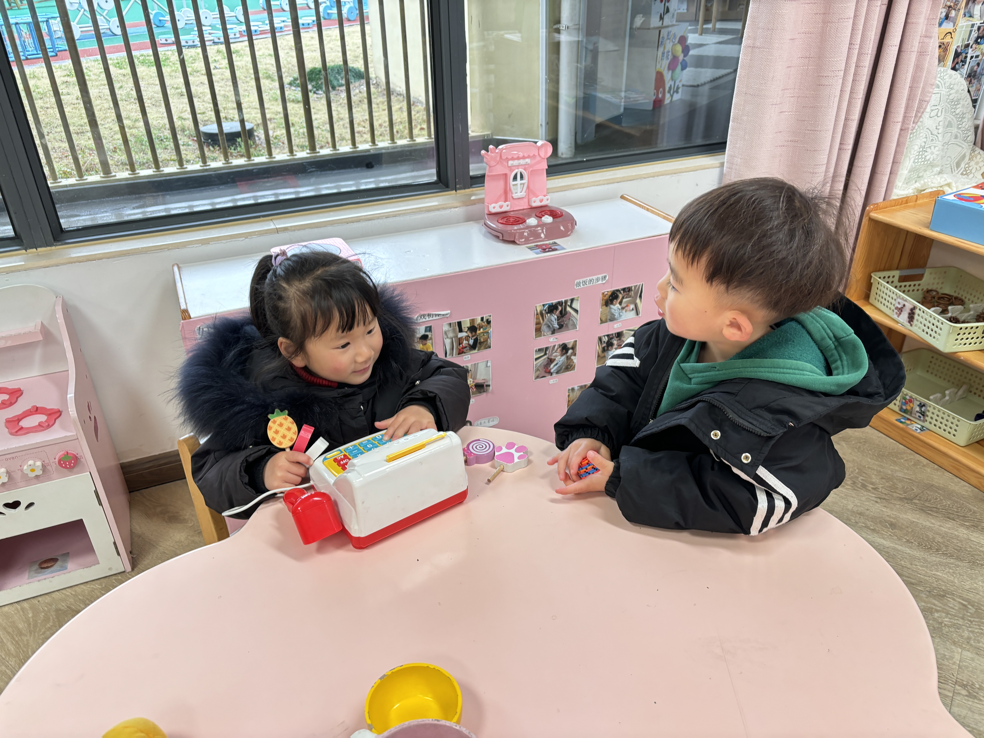 | 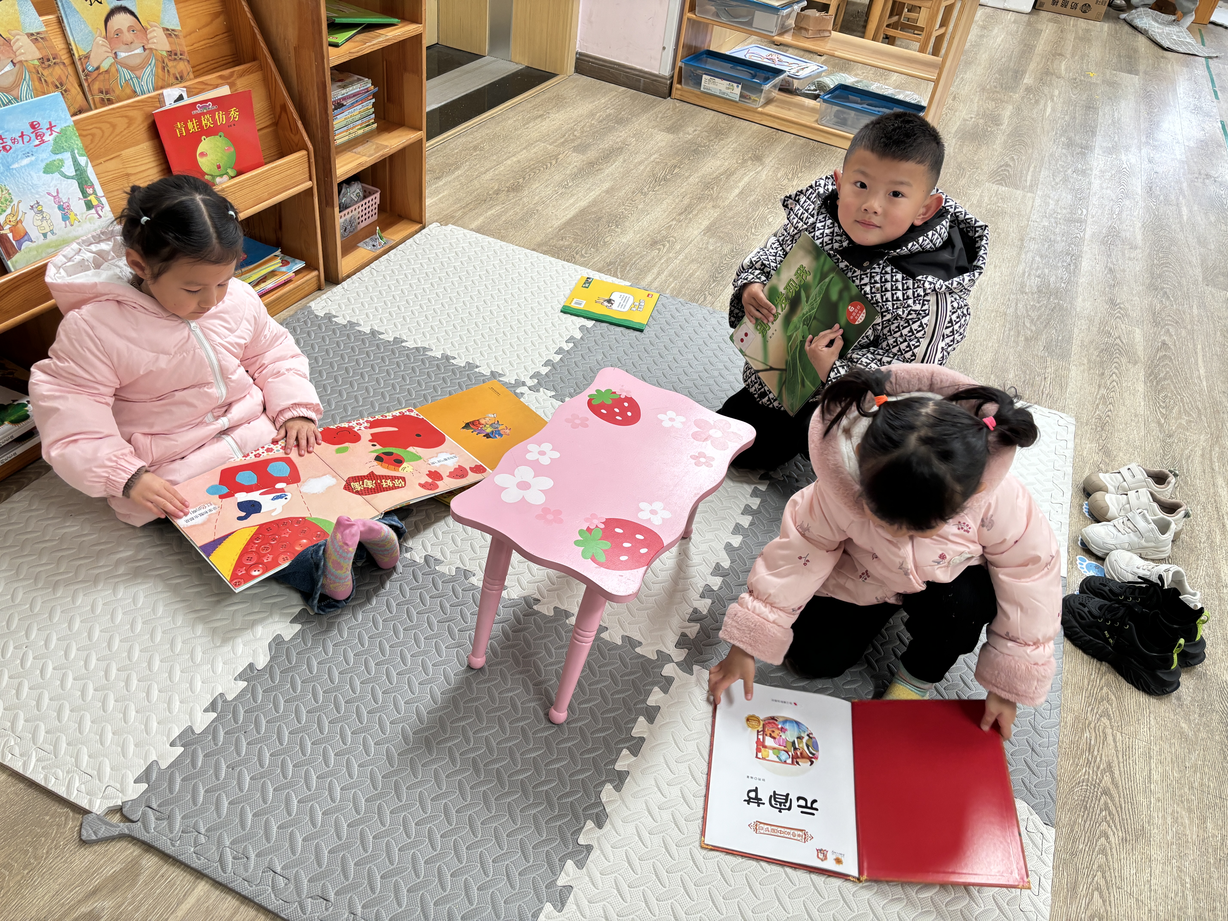 | 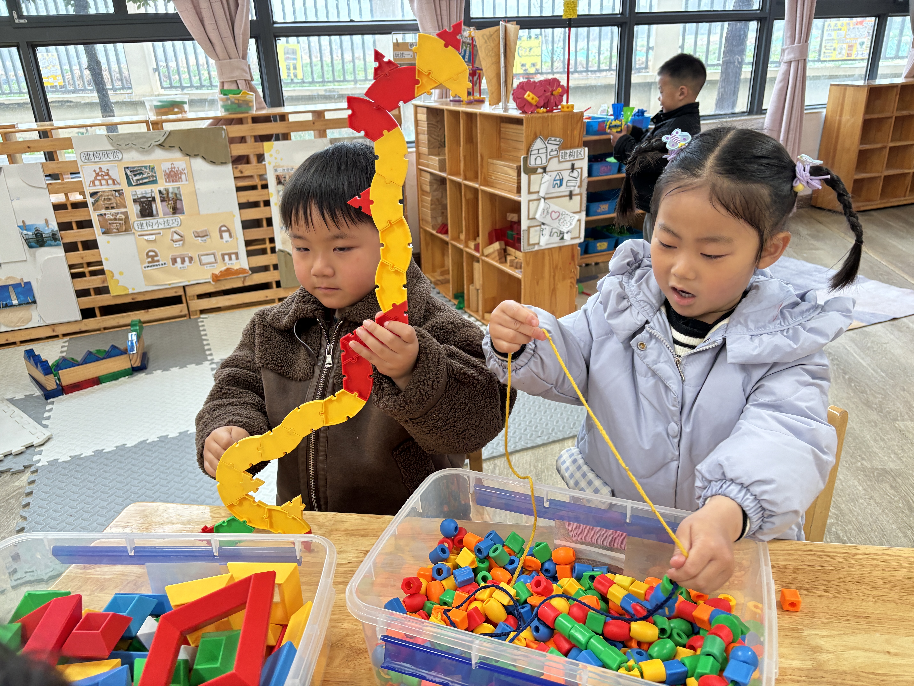

- 集体情况：儿歌《我有一个幸福的家》
《我有一个幸福的家》是一首节奏明快、简洁易懂的儿歌。儿歌内容贴近幼儿生活，幼儿易于接受与理解，诗歌中温馨、热爱家庭的情感令人愉悦。适合小班幼儿的年龄特点，便于孩子理解。儿歌内容：
我有一个幸福的家，有爸爸，有妈妈，还有我这个小娃娃。亲亲热热在一起，我们都爱这个家。
活动中梅雨菲、刘沐子、邓文汐、彭璟沅、魏徐莱能够表达对“幸福”的理解，在学说儿歌时所有小朋友都愿意讲述。
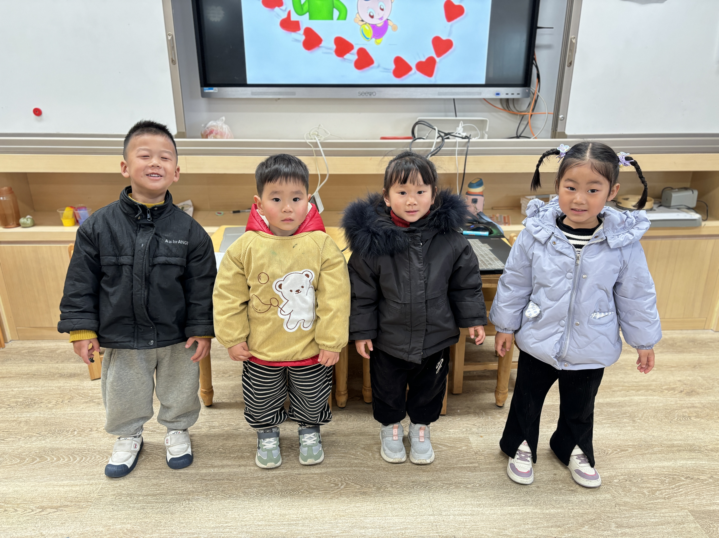 | 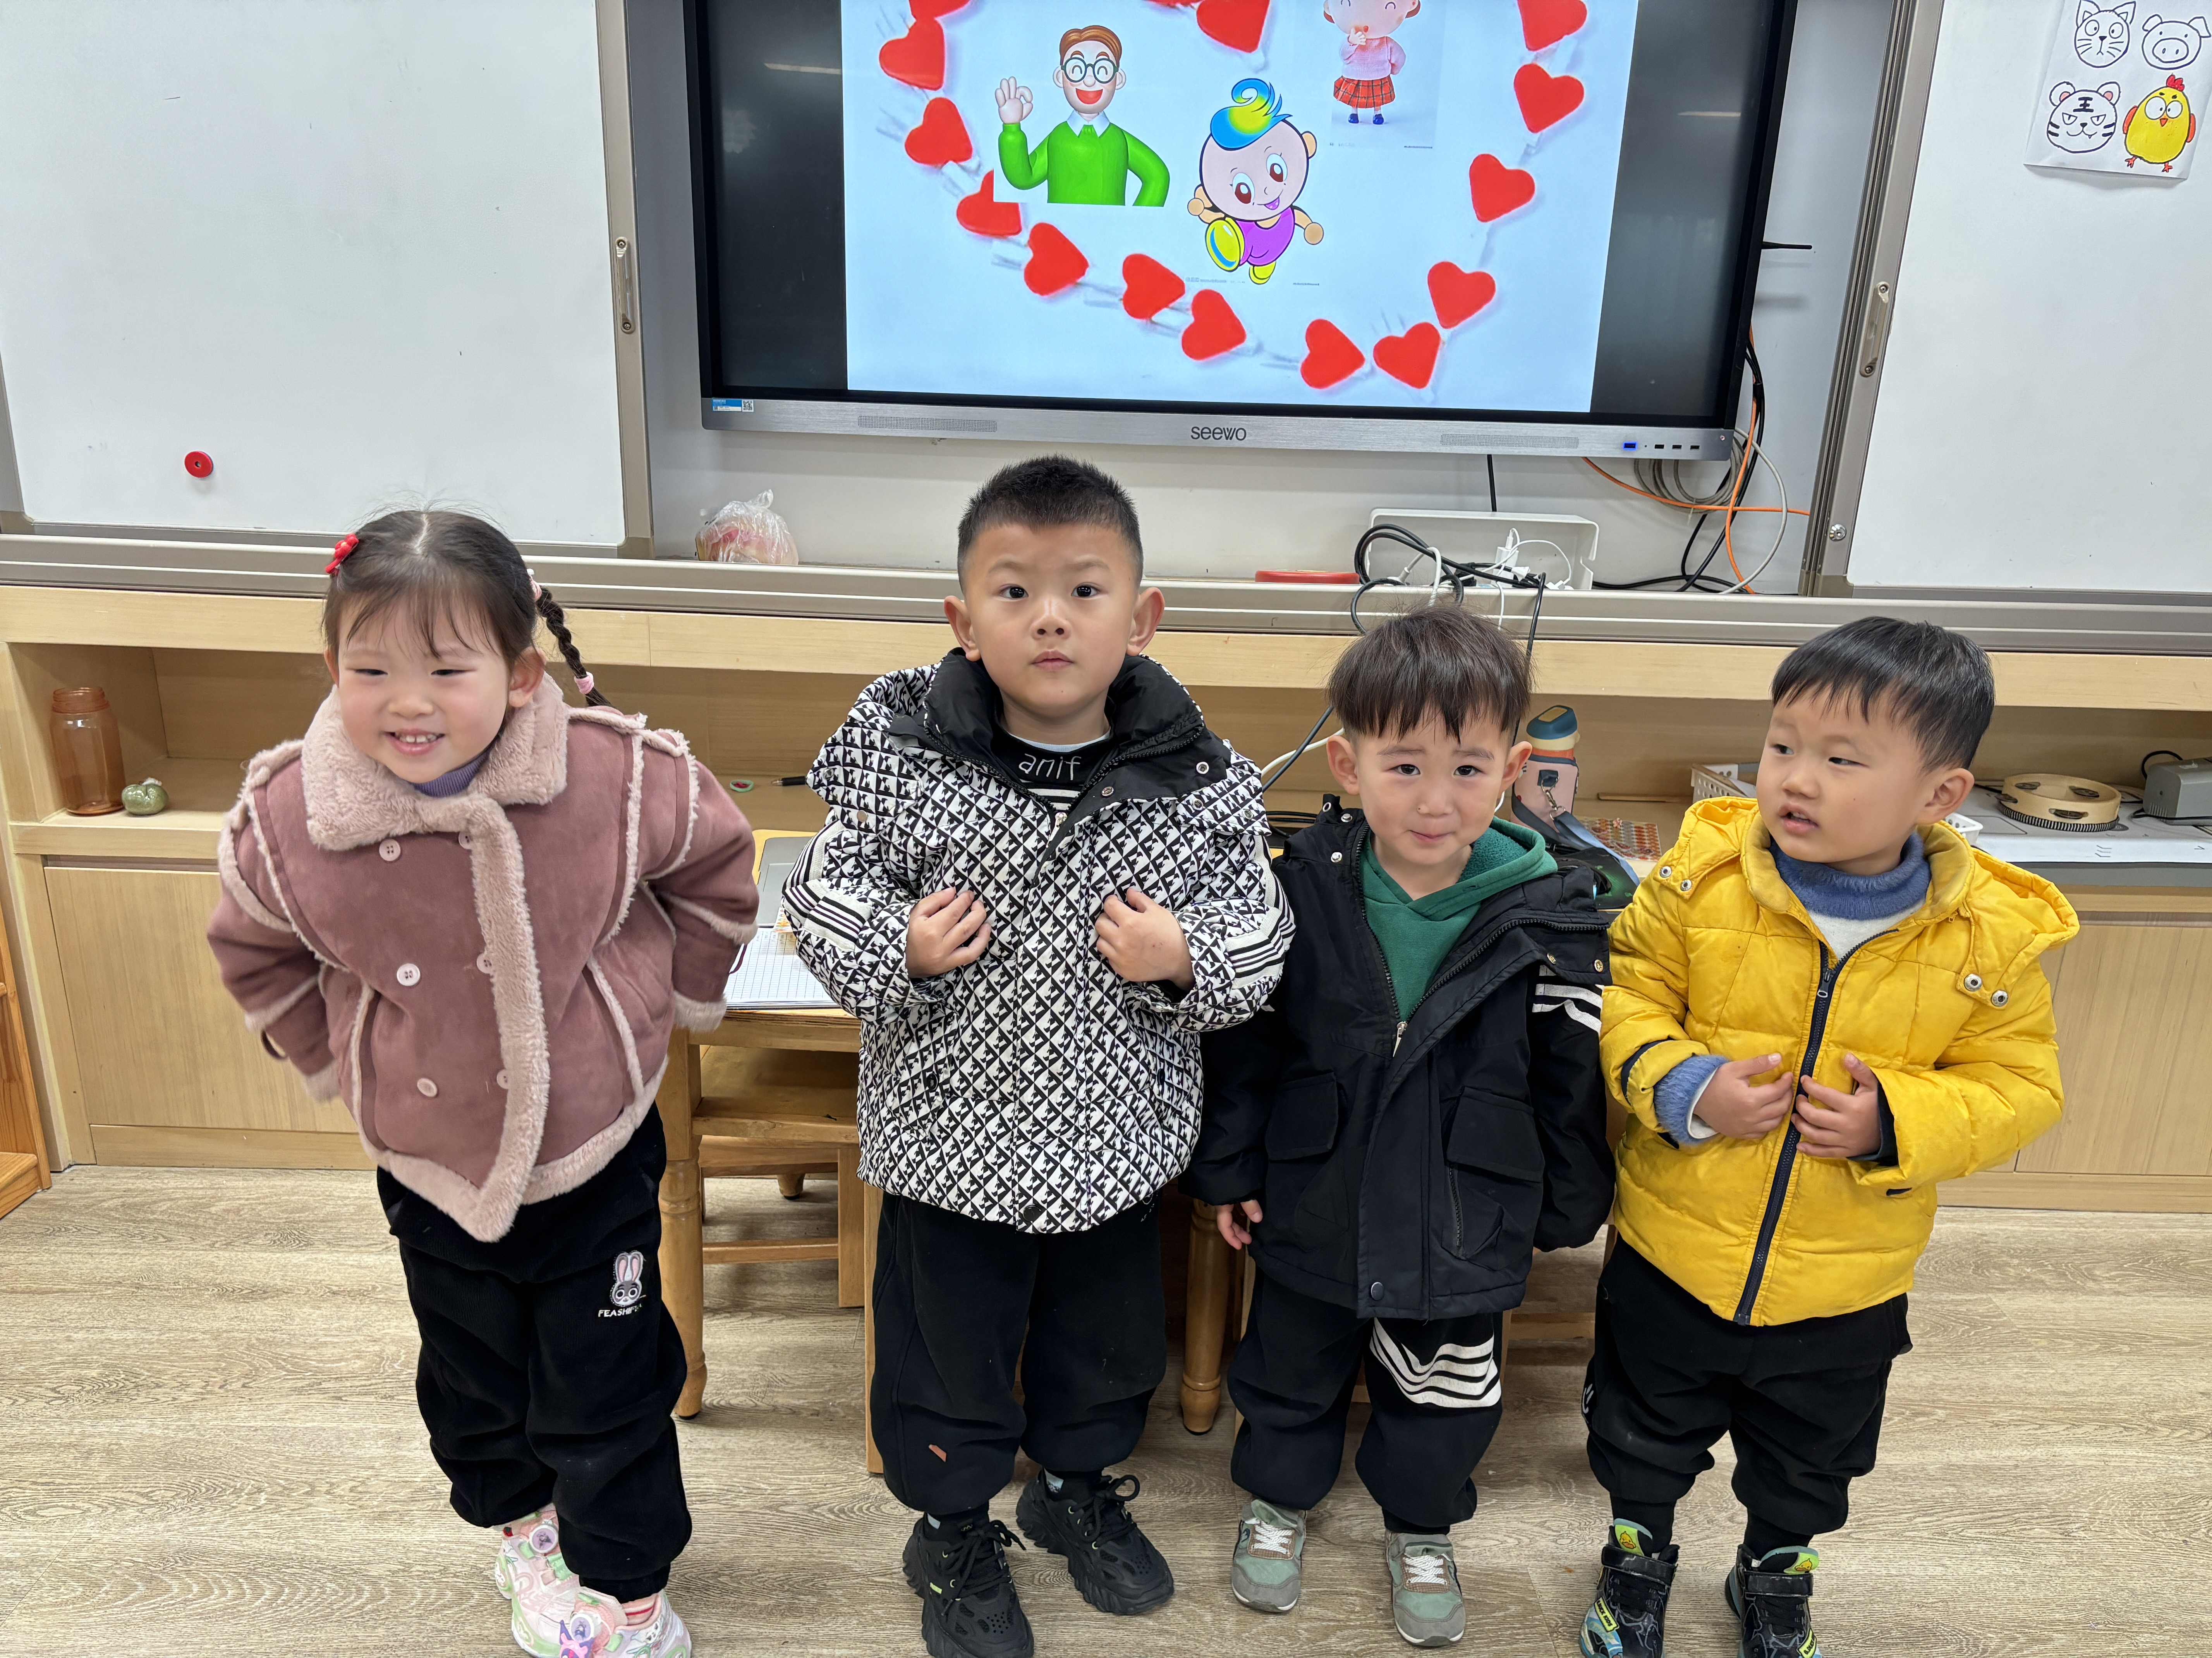 | 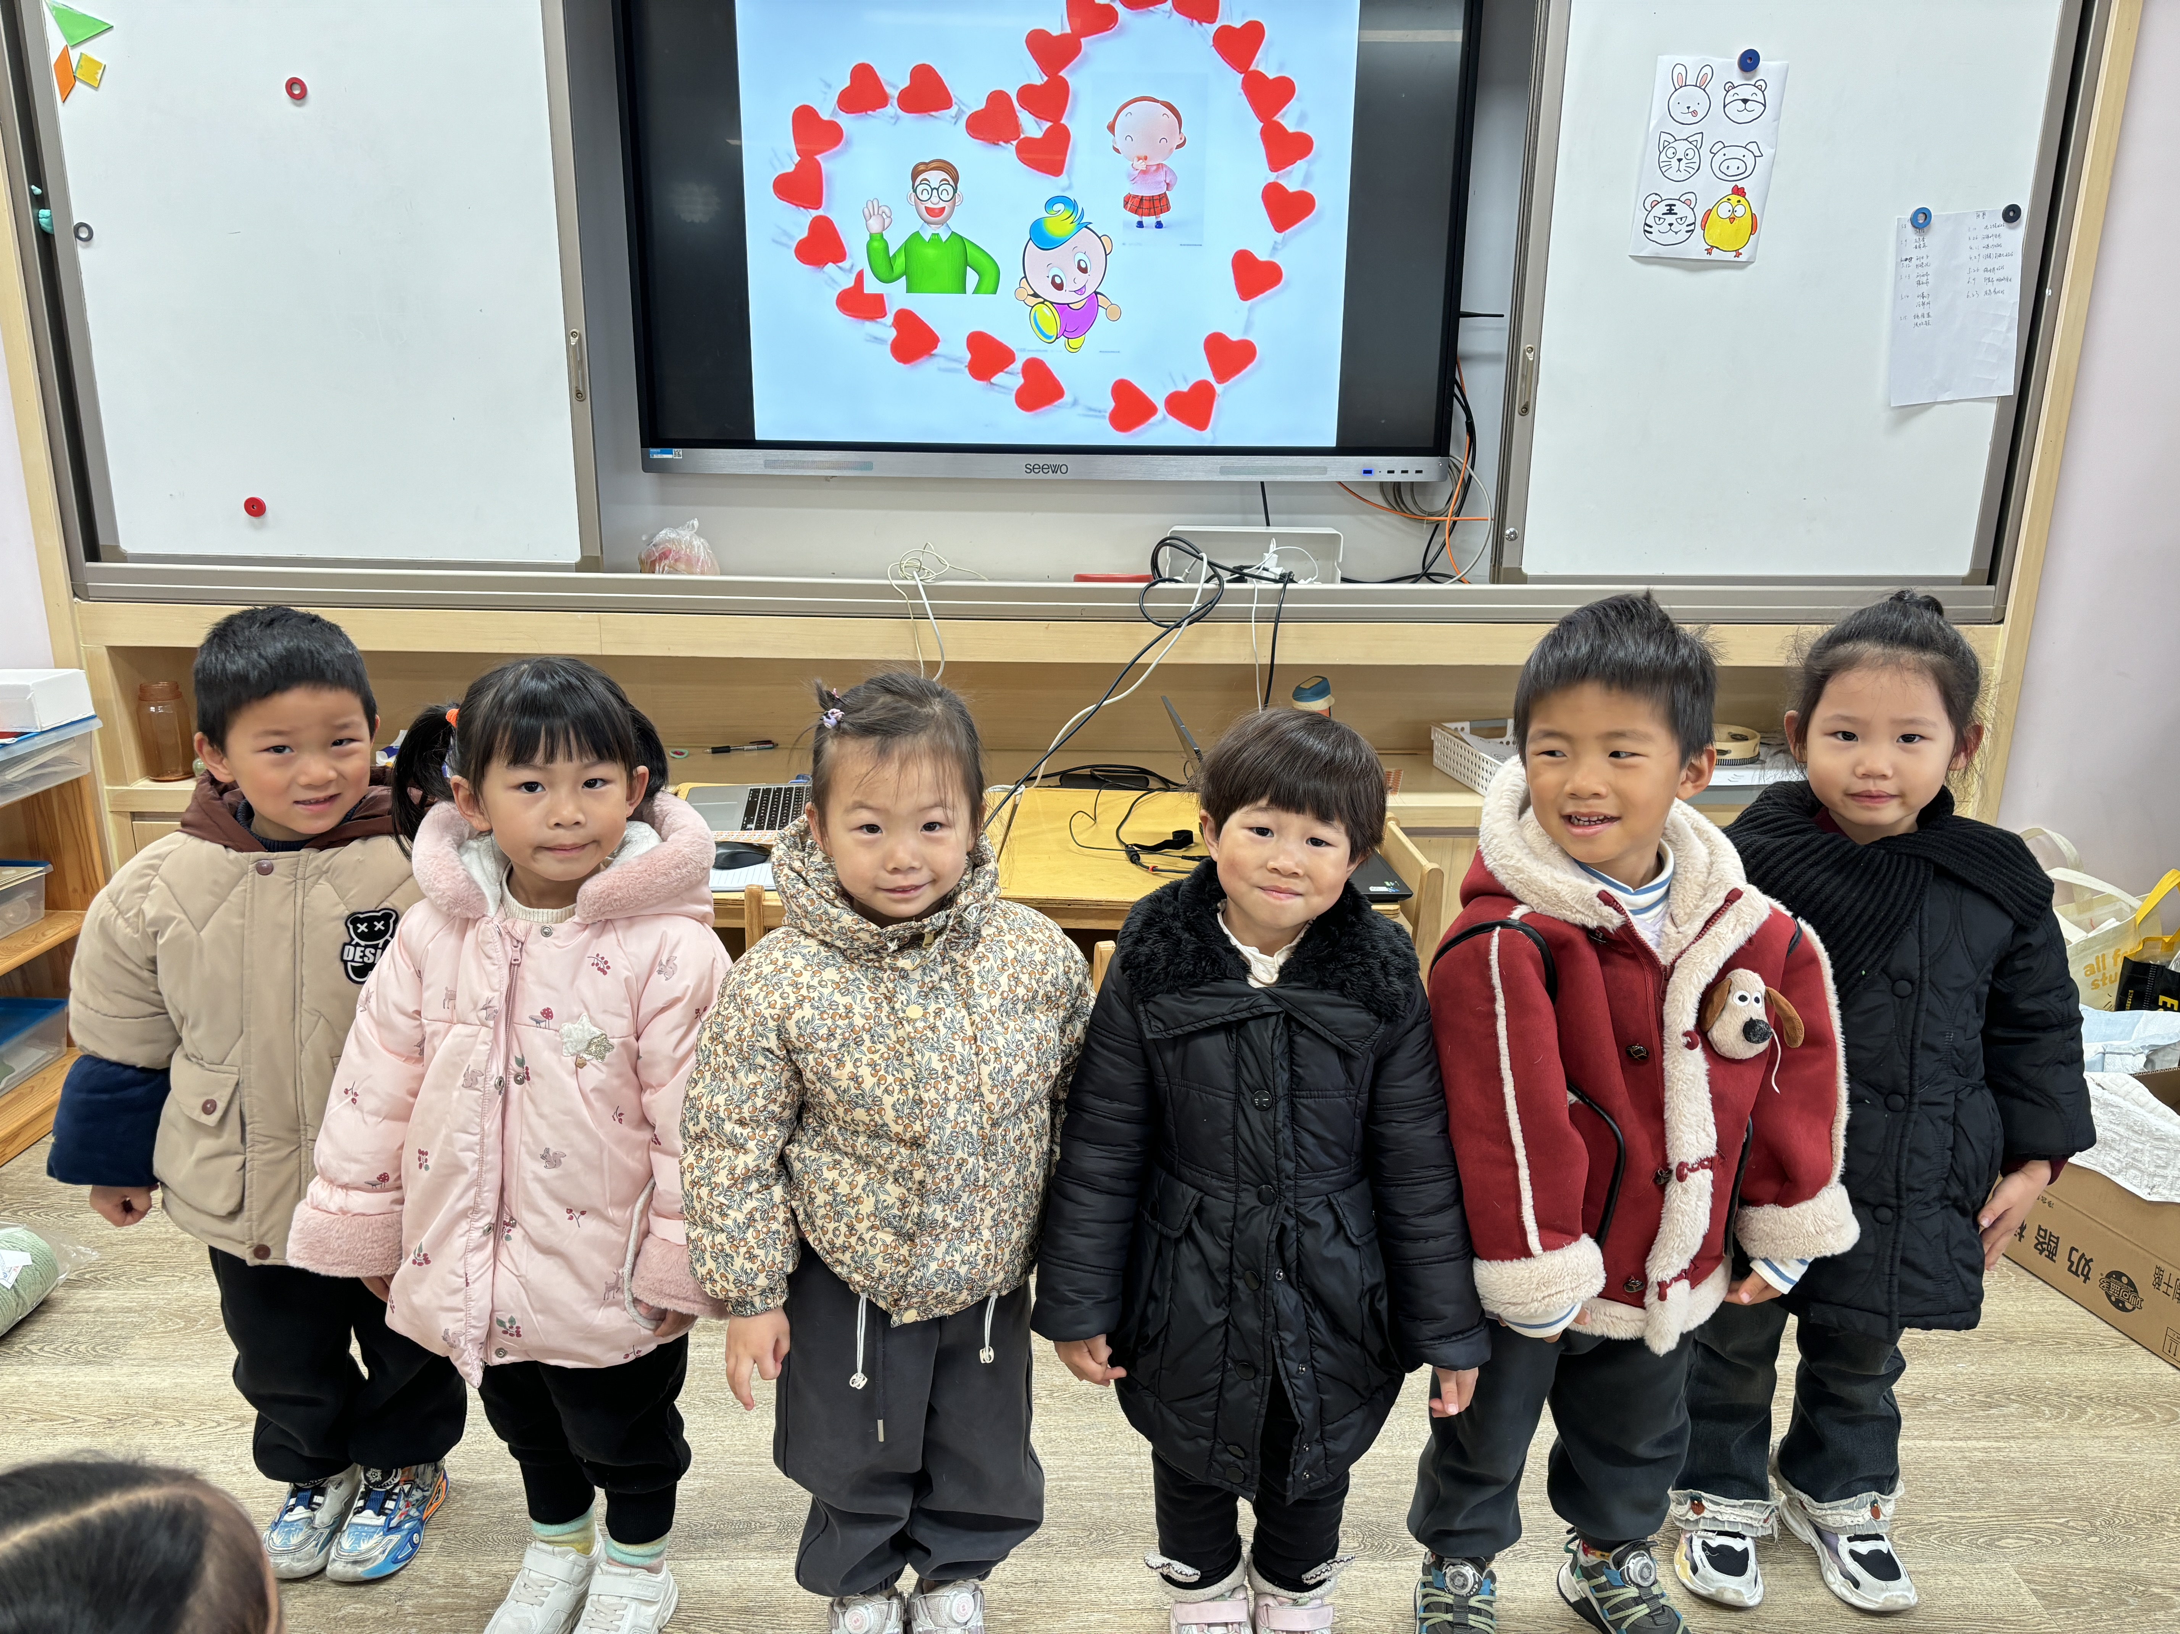
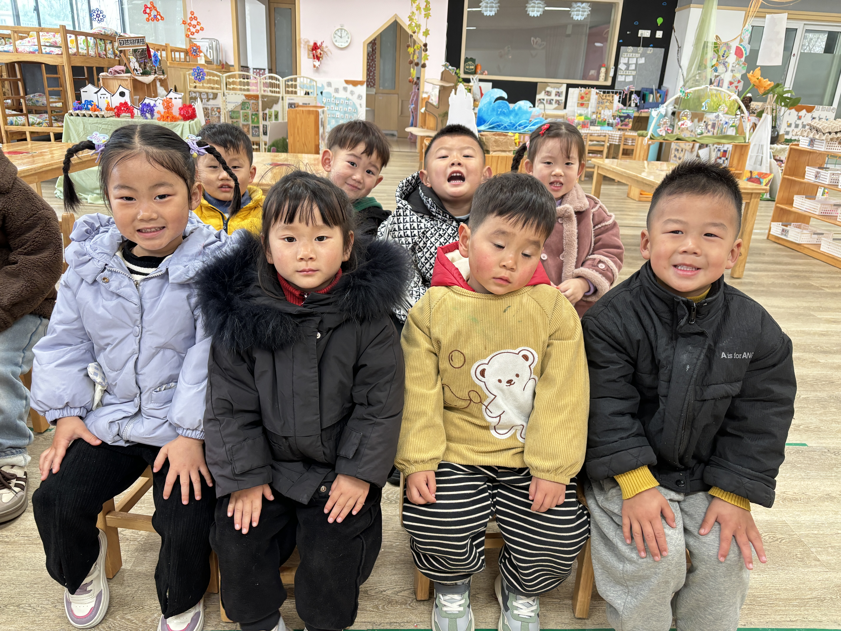 | 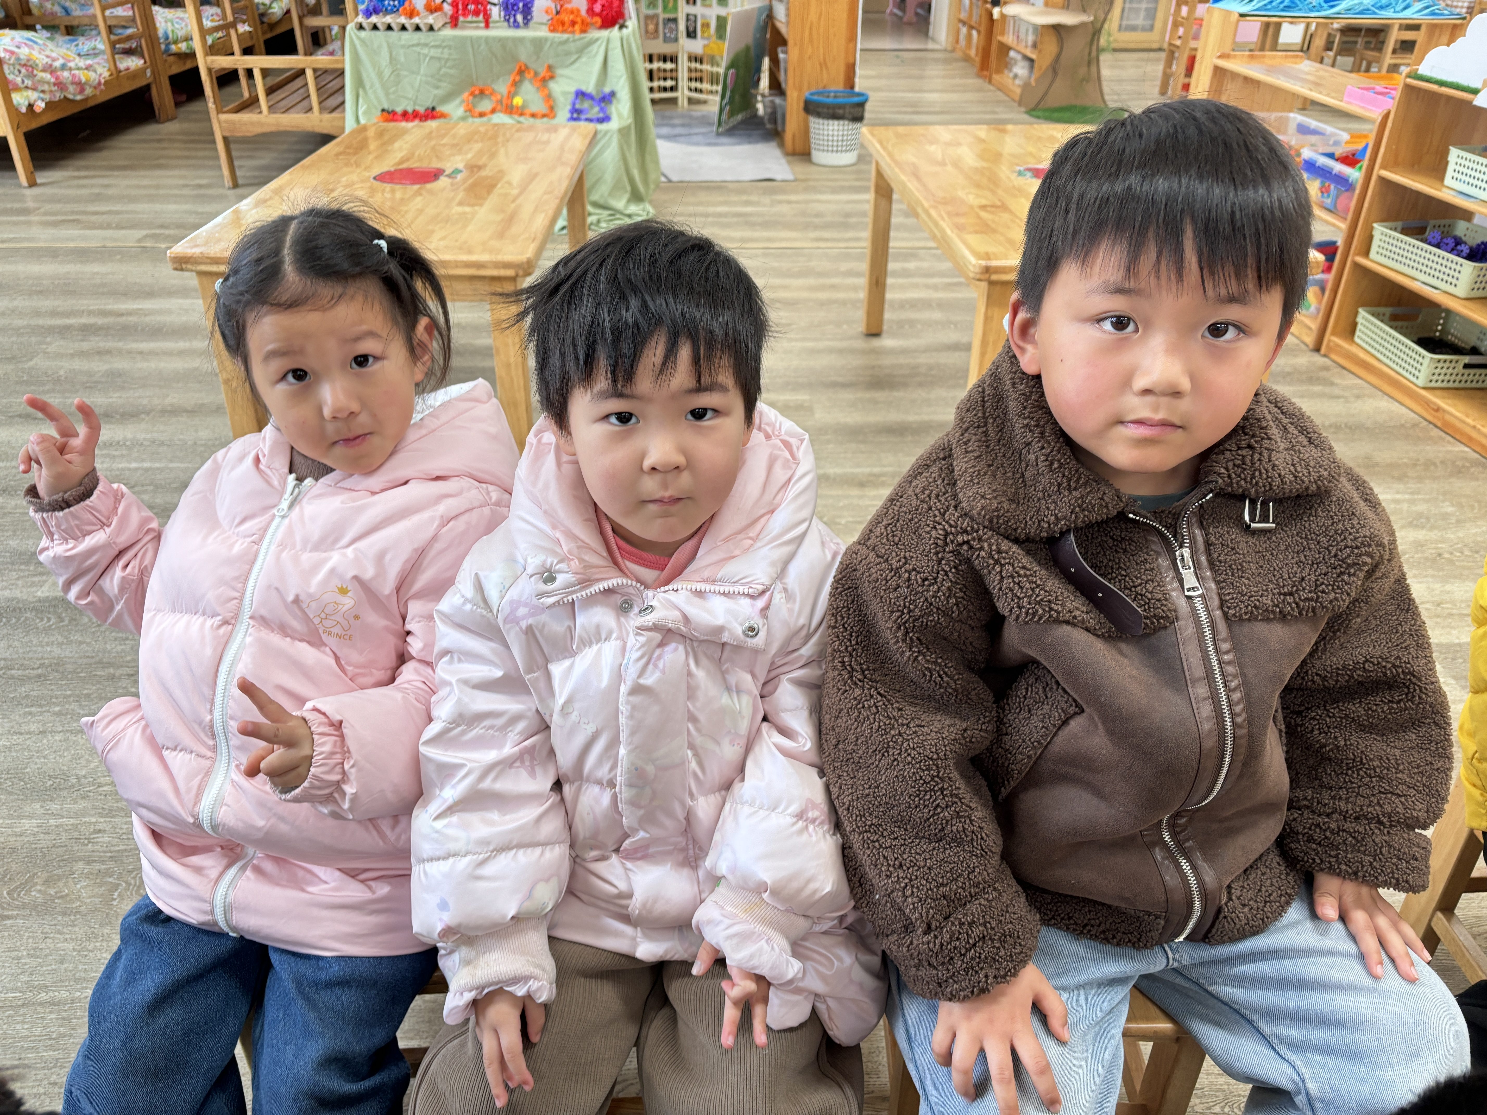 | 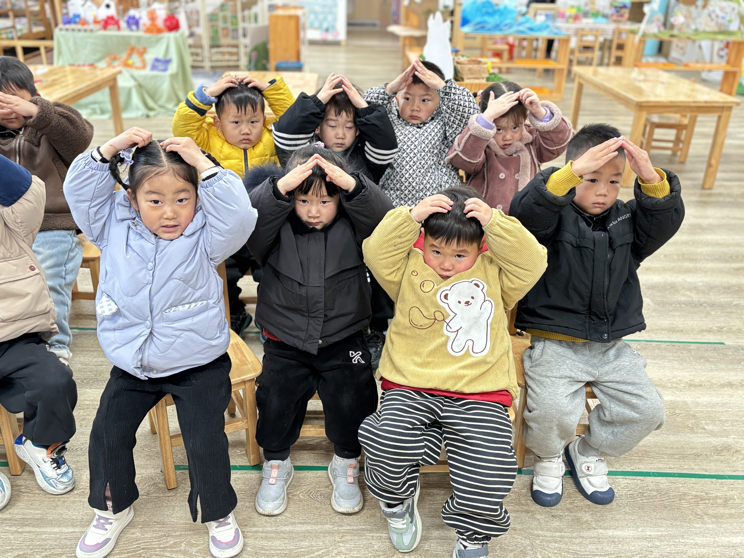

三、午餐活动
今天午餐吃的是花菜炒肉丝、竹荪烧鹅、罗宋汤、小米饭，就餐中孩子们能够保持良好的就餐习惯，做到餐前认真洗手，餐中安静就餐，餐后能够整理桌面等。
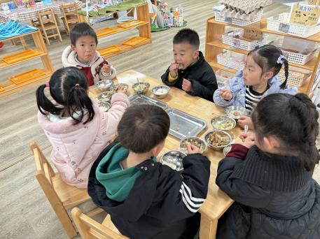 | 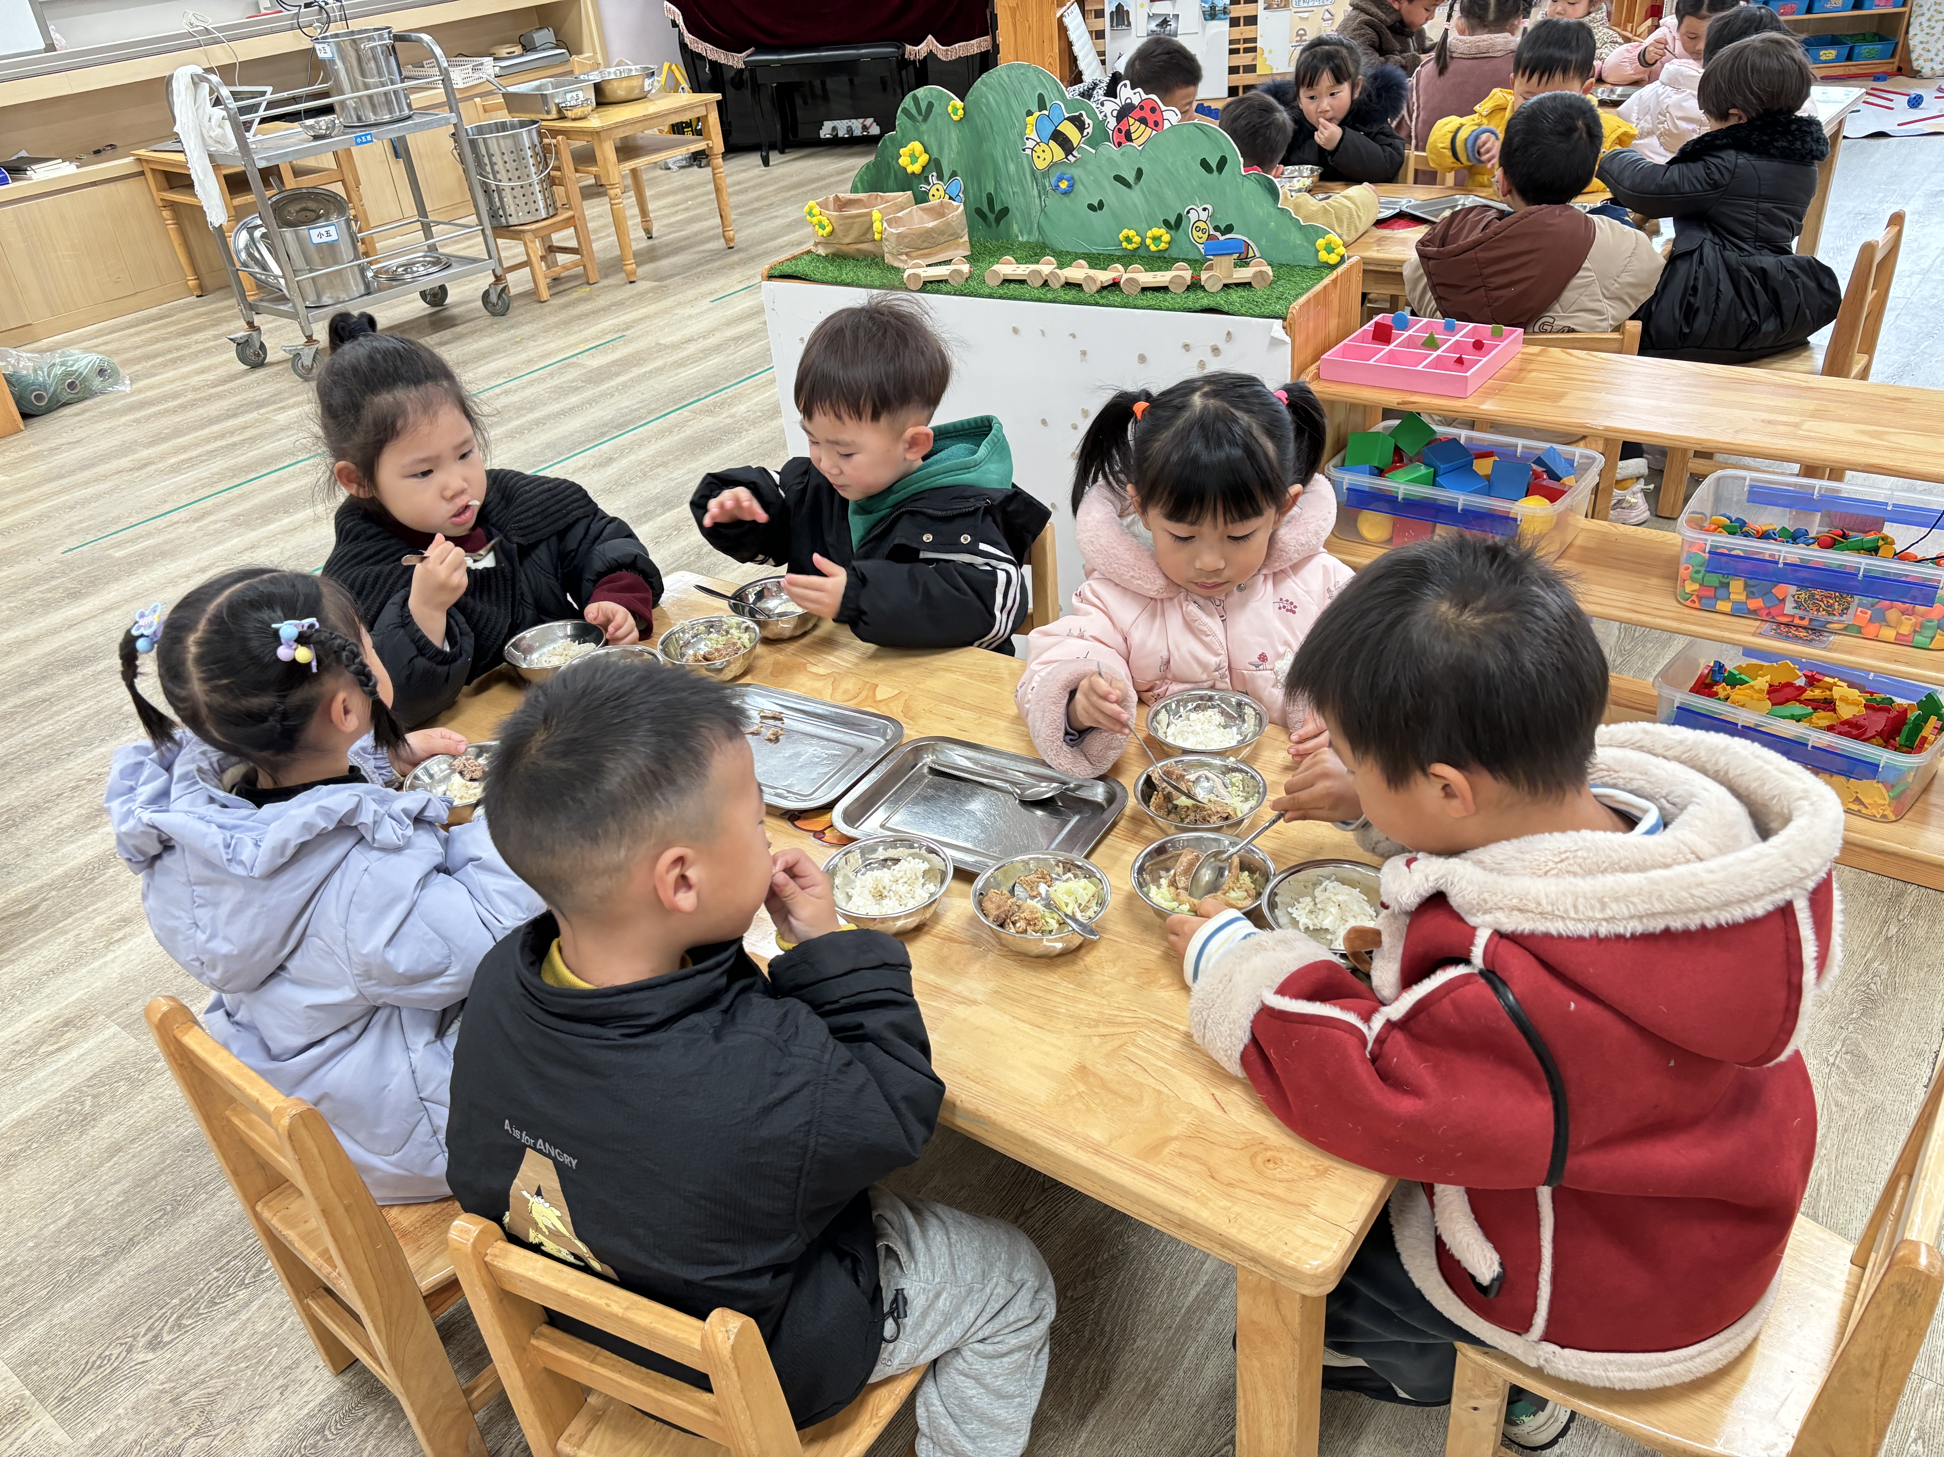 | 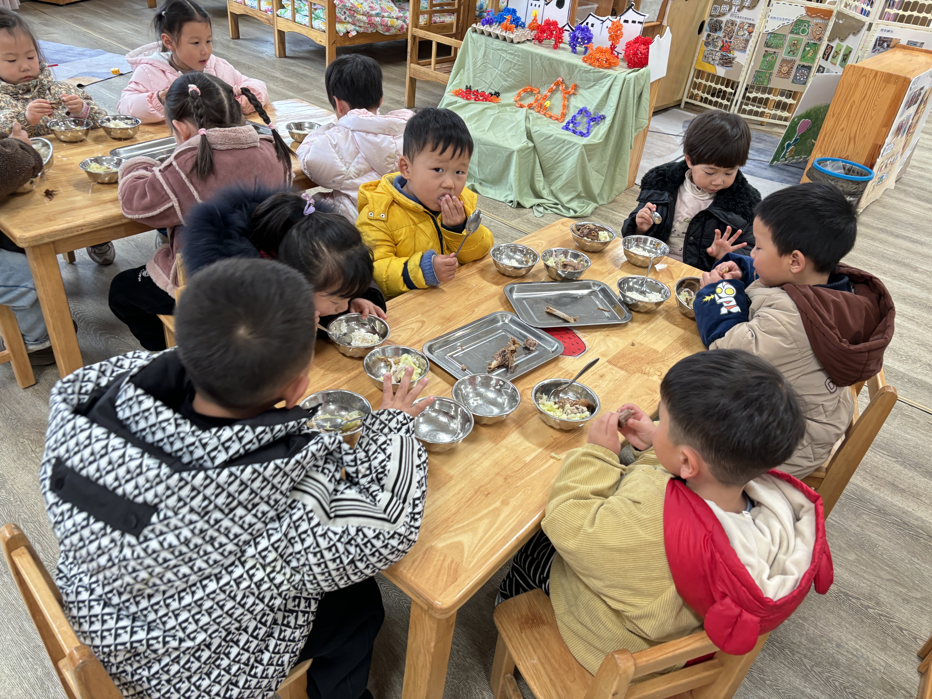
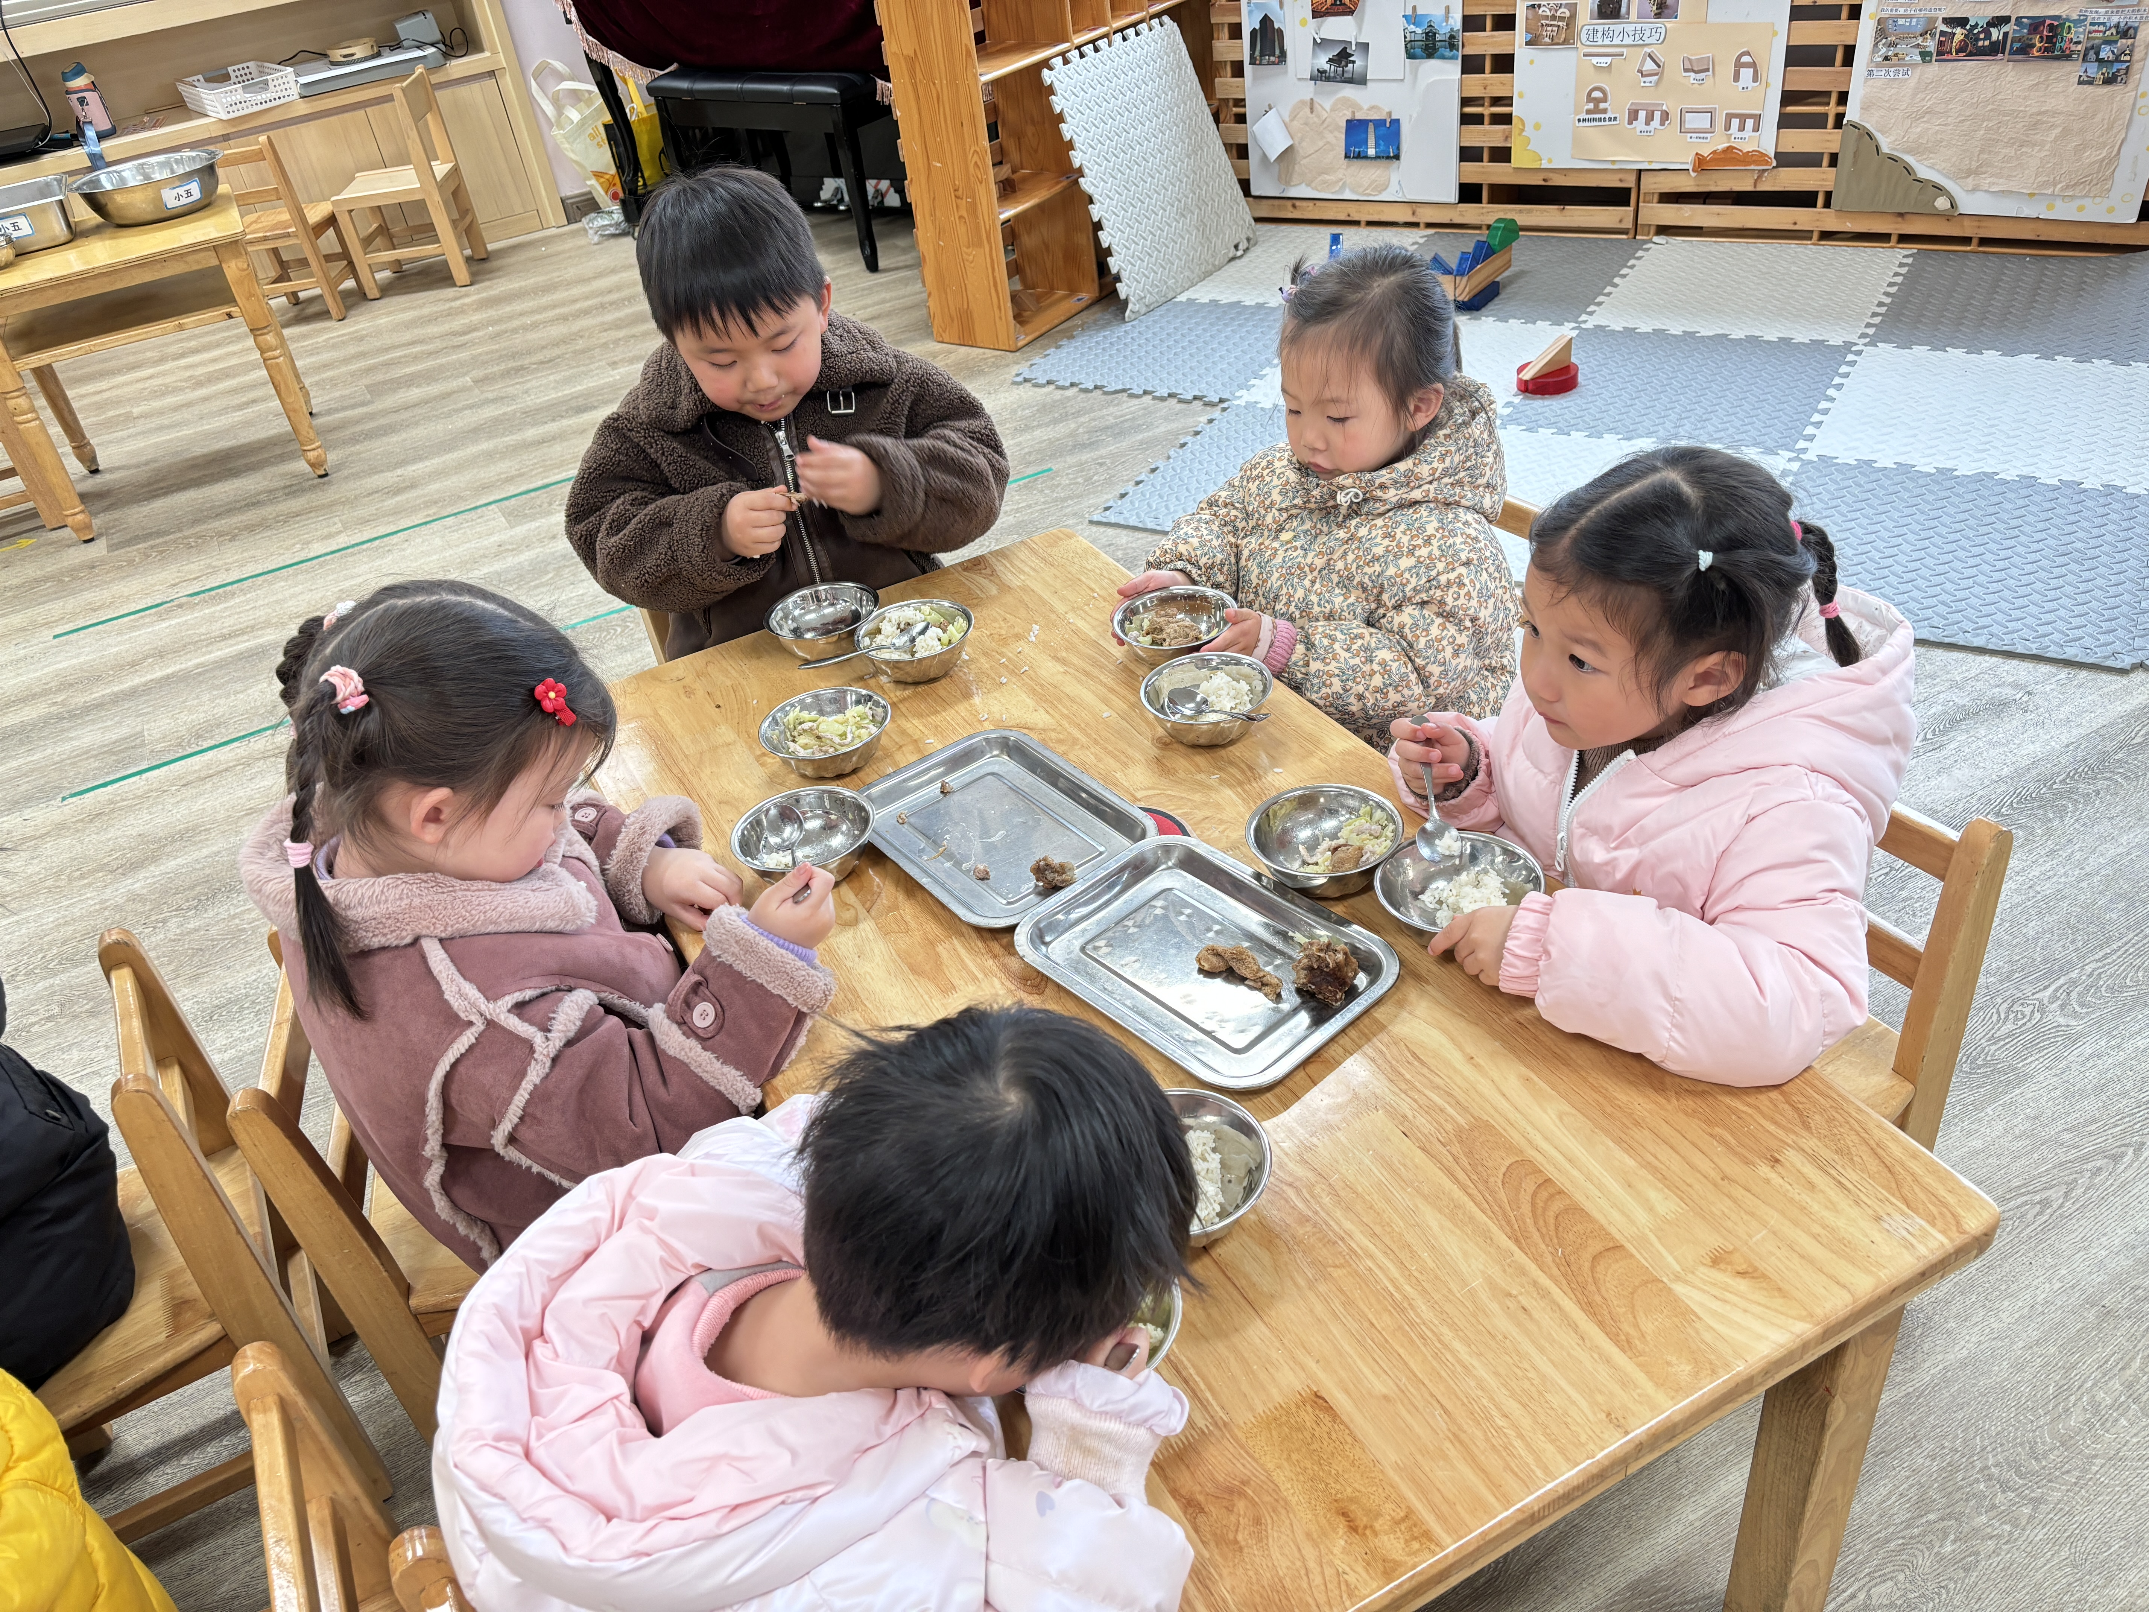 | 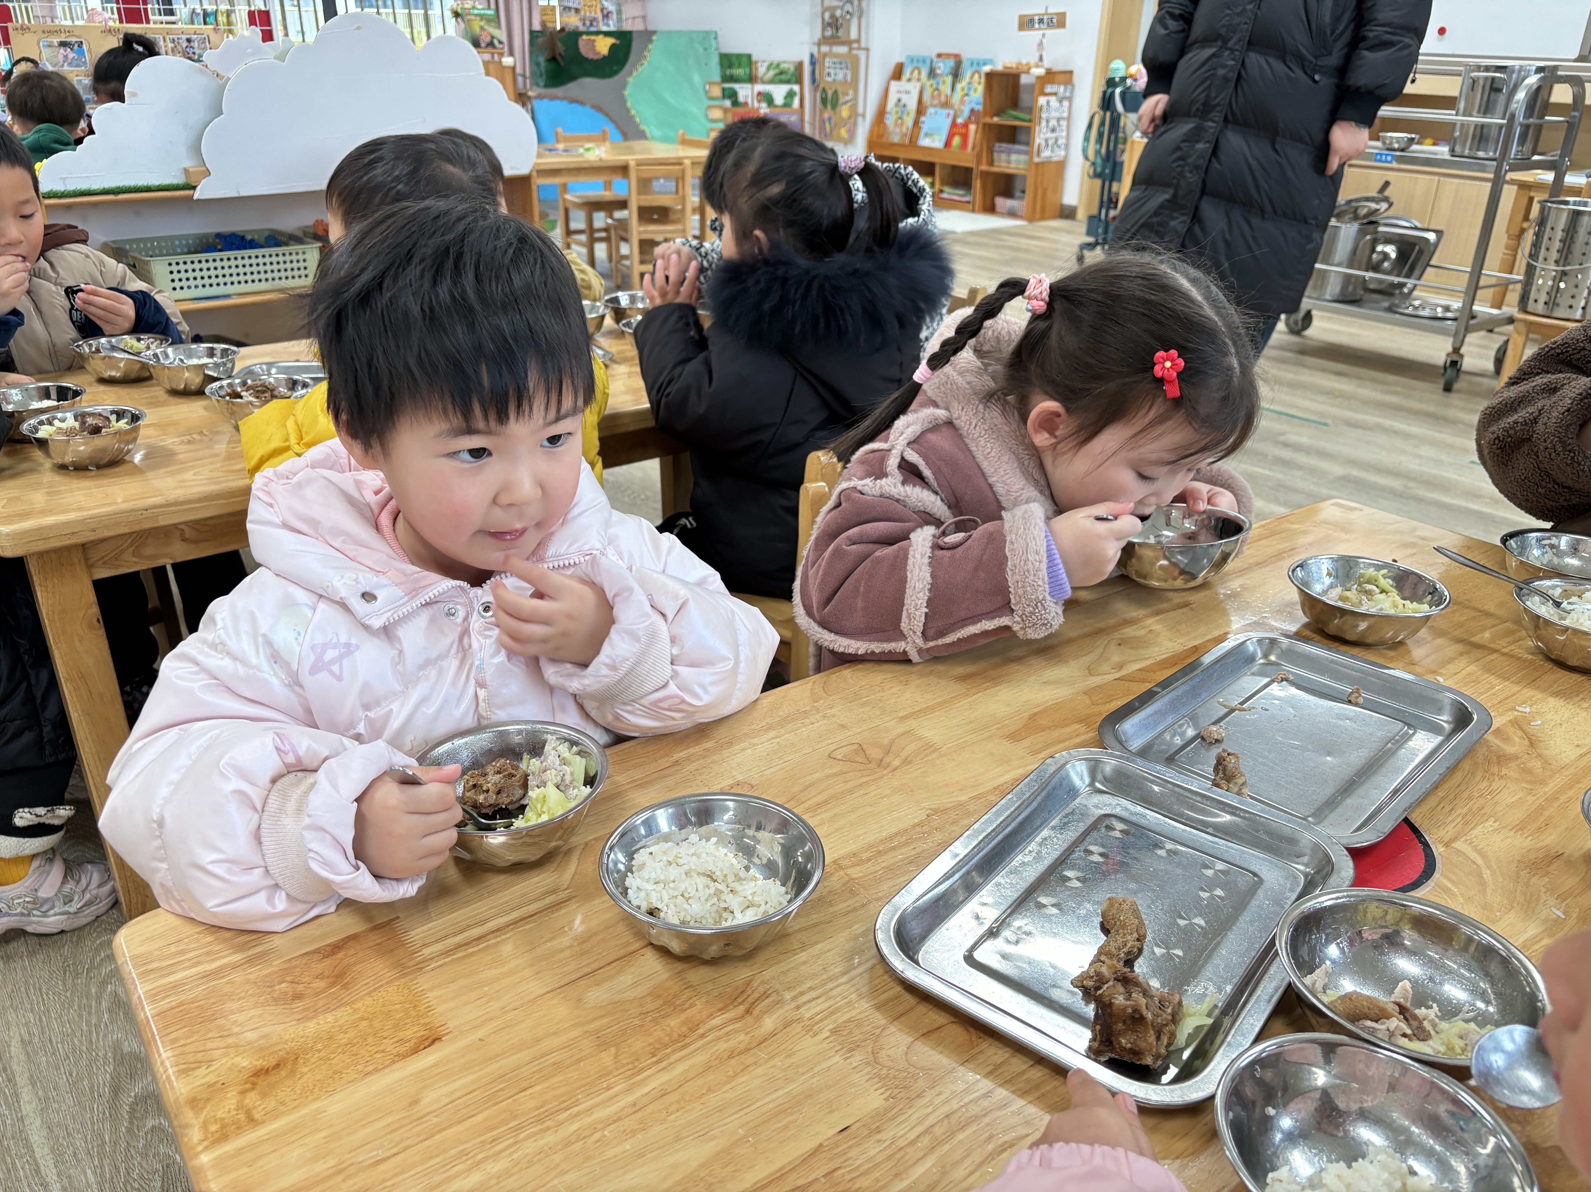 | 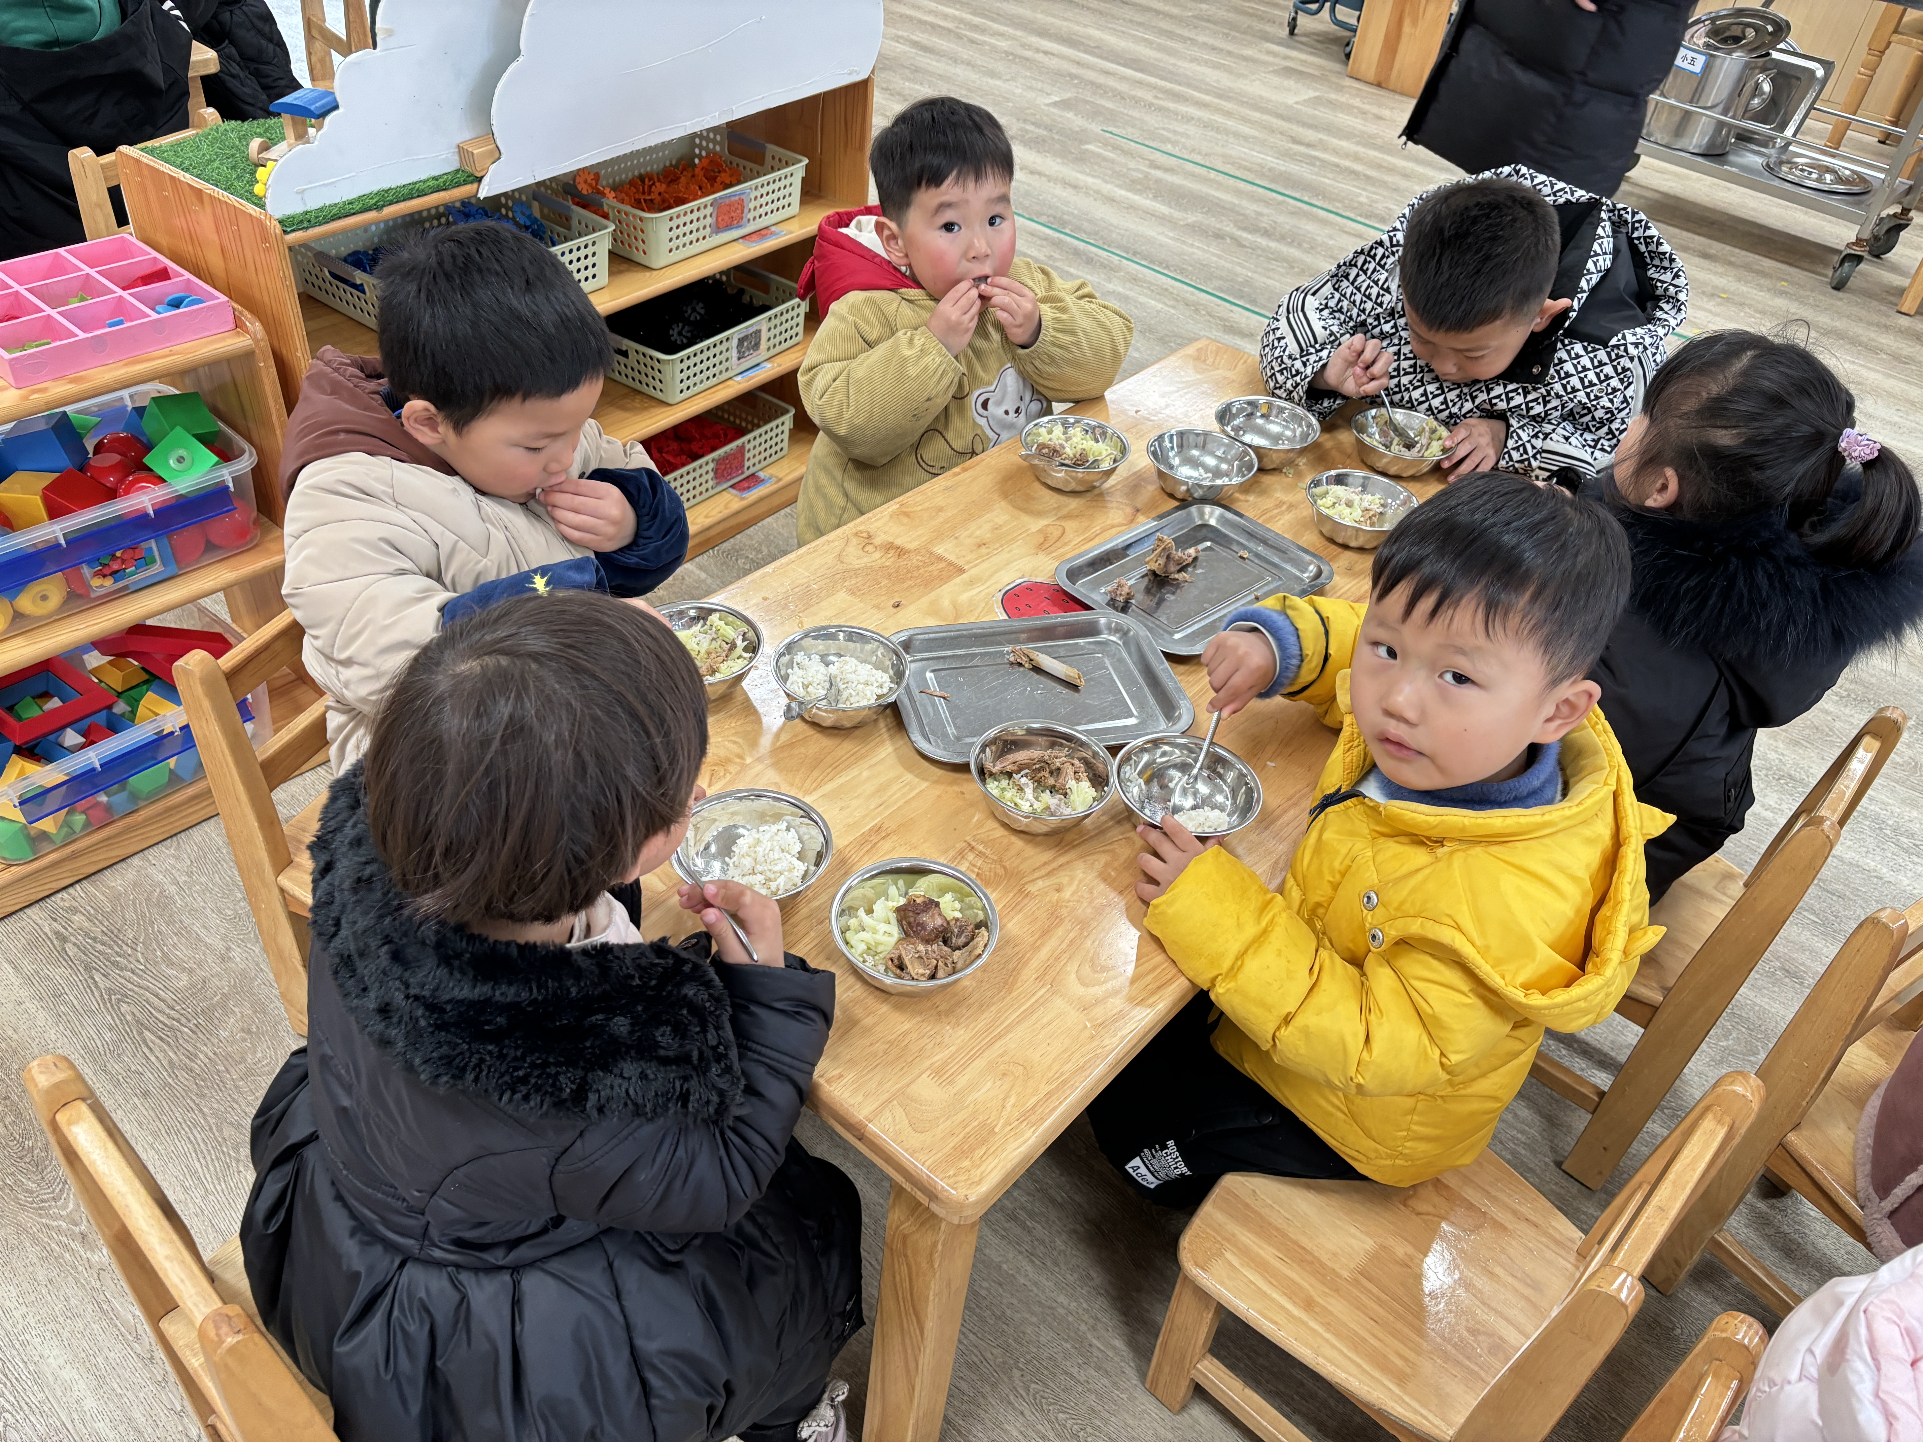

四、家园联系：
1.请大家及时检查宝贝的指甲，发现指甲过长的要及时修剪，养成良好的卫生习惯哦。
2.请大家及时关注“一起长大”app的消息发布。
3.最近降温，大家要注意保暖哦！

